Vorläufiges Handbuch: Game of Life

1. Einführung

2. Installation

3. Benutzeroberfläche

4. Glossar

# 1. Einführung

Ziel dieses Programms ist es einen zellulären Automaten mit möglichst großer Freiheit simulieren zu können.

## 1.1 Zielgruppe

Das Konzept dieses Programms legt die Priorität auf Leistungsfähigkeit, was Einbußen in der Benutzerfreundlichkeit mit sich bringt.

Um die Spielregeln und Felderzeugung ordentlich nutzen zu können, muss der Nutzer Grundkenntnisse über Mengen, Wahrscheinlichkeiten, Arithmetik und ein Verständnis des Konzepts „zellulärer Automat“ mitbringen.

Deshalb ist der Anwendungsbereich eher in der Forschung und Bildungsinstitutionen, als Privatpersonen.

# 2. Installation

1. 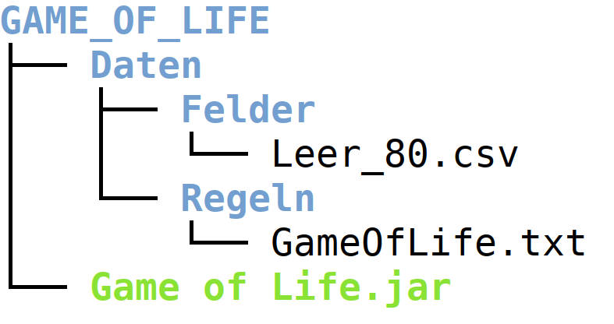Man lege einen Beliebig benannten Ordner(hier GAME_OF_LIFE) an einem beliebigen Ort mit, als Minimum empfohlenen, 1 GB freiem Speicherplatz und platziere das Gelieferte Programm hinein.
2. Man stelle sicher, dass das Programm Lese-, Schreib- und Aus-führ-rechte hat.
3. Man führe das Programm aus und es erstellt alle weiteren Ordner und Dateien von selbst.

# 3. Benutzeroberfläche

## 3.1 Bildschirmaufbau

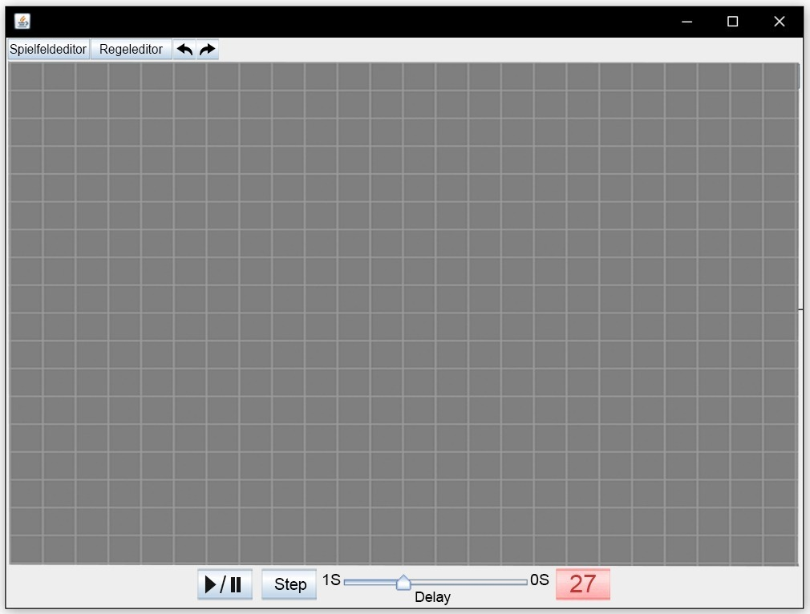

1. Spielfeldeditor: Menü zur Änderung und Verwaltung des Spielfeldes.
2. Regeleditor: Menü zur Änderung und Verwaltung der Transitionsregeln.
   * Änderungen an Spielfeld und Regeln können nicht während laufender Simulation getätigt werden.
3. Rückgängig/Wiederherstellen: Zwischen dem Zustand vor der letzten Änderung und dem Aktuellen wechseln.
4. Spielfeld:Visuelle und interaktive Darstellung des zellulären Automaten.
   * Ausgangszustand ist eine Größe von 80 * 80 und der Wert jeder Zelle ist 0.
5. Start/Stop: Automatischen Ablauf der Simulation starten und anhalten.
6. Einzelschritt: Manueller Aufruf eines einzelnen Simulationsschrittes.
7. Simulationsgeschwindigkeit: Wartezeit zwischen den Simulationsschritten des automatischen Ablaufs.
8. Zellen Lupe: Werkzeug zur Bearbeitung und Anzeige von ausgewählten Zellen.

* Linksklick auf eine Zelle schreibt den aktuellen Wert in die Lupe und übernimmt auch die aktuelle Farbdarstellung.
* Einmaliger Linksklick auf die Lupe Startet den einfügen Modus(Beenden mit ESC). Linksklick auf eine Zelle wird dieser den Aktuellen Wert der Lupe geben. Mausrad kann verwendet werden um den Wert in der Lupe zu ändern.
* Doppelklick auf die Lupe ermöglicht das eingeben eines Wertes per Tastatur.(Übernehmen mit Enter)

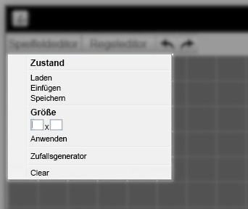

1. Zustand:
   * Laden: Wiederherstellen eines Gespeicherten Spielfeldes durch Auswahl der Datei.
   * Einfügen: Einen kleineren Spielfeldzustand in das Aktuelle an beliebiger Stelle einfügen.
   * Speichern: Den aktuellen Zustand des Spielfeldes in einer Datei sichern.
2. Größe:
   * Dimensionen: Das erste Feld gibt die Breite, das Zweite die Höhe des gewünschten Spielfeldes an.(In Zellen)
   * Anwenden: Das aktuelle Spielfeld wird auf die gewünschten Dimensionen gebracht.
3. Zufallsgenerator: Werkzeug um das Spielfeld mit Zufälligen werten zu füllen.

* 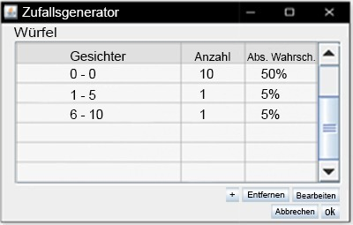Bei anklicken öffnet sich ein Dialogfenster mit dem man einen n Seitigen virtuellen Würfel erstellen kann.
* Die erste Spalte gibt den Bereich der Seiten an die dem Würfel hinzugefügt werden.
* Die 2. Spalte gibt an wie viele von jedem der Ganzzahligen Werte hinzugefügt werden.
* Die letzte Spalte gibt die Wahrscheinlichkeit an, mit der der Würfel auf einem bestimmten Wert aus der definierten Menge landet.
* Wählt man eine Spalte aus, kann man diese bearbeiten oder entferne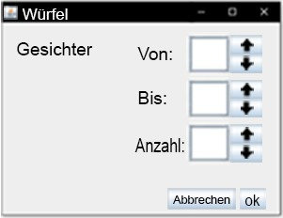n.
* Bearbeiten und ‚+‘ öffnen beide das Selbe Dialogfenster mit dem Unterschied, dass bei Bearbeiten die vorherigen Werte schon eingetragen sind.
* Das Dialogfenster zum hinzufügen von Gesichtern ermöglicht es in einem Bereich jede Ganz zahl beliebig oft hinzu zu fügen.
* Die Eingabe für einen Spielwürfel wäre Von:1, Bis:6 und Anzahl:1.
* In beiden Fällen verwirft „Abbrechen“ alle Änderungen im aktuellen Fenster und „ok“ übernimmt sie.

1. Clear: Redundanter Knopf zum laden eines leeren Standardspielfeldes.

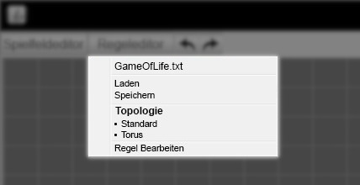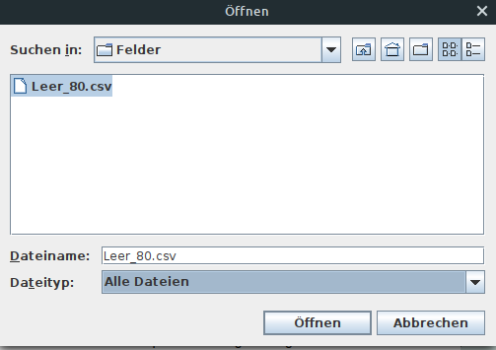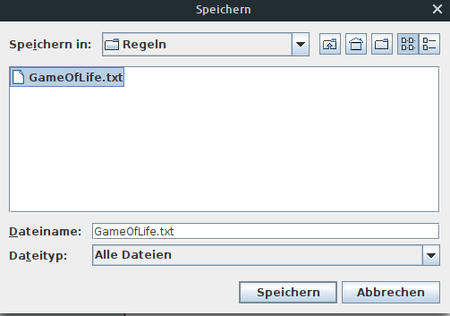

1. Vorschau des Namens, der derzeit verwendeten Regelsatz Datei.
2. Laden einer Regelsatz Datei und Speichern des aktuellen Regelsatzes.
3. Topologie des Spielfeldes:
   * Standard ist ein Rechteckiges Feld, an dessen Kanten die Simulation endet. Hinter den Grenzen kann keine Zelle existieren.
   * Torus bedeutet einen Umlauf an den jeweils zueinander parallelen Kanten. Der obere Nachbar eines Feldes in der obersten Reihe ist das unterste Feld an der gleichen Stelle.
4. 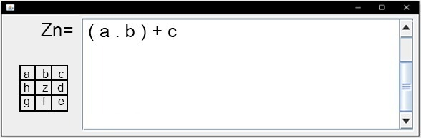Dialogfenster zur Regelbearbeitung:
   * + Eingabe der Transitionsregel in Mathematischer Schreibweise.
     + Zulässige Operationen sind die Grundrechenarten, Vergleichsoperatoren und Bitweise logische Operatoren.
     + Die Nachbarn sind wie dargestellt mit a-h erreichbar das aktuelle Feld mit z.

Öffnen und Speichern Dialoge:

* Die Dialoge für Felder öffnen sich automatisch im Ordner Daten/Felder für den Spielfeldeditor und analog dazu in Daten/Regeln für den Regeleditor.
* Die Basisdateien Leer_80.csv und GameOfLife.txt sind schreibgeschützt und können nur geöffnet werden.
* Andere Ordner können nach belieben gewählt werden, es wird aber davon abgeraten in den Oben genannten Unordnung zu stiften.
* Felder haben das Dateiformat .csv und Regeln .txt
* Der Name kann mit Ausnahme der Basisdateien beliebig gewählt werden, sollte aber Bezug zu aktuellen Kontext haben.
* Einfügen eines Spielfeldes startet einen öffnen Dialog

## 3.2 Tastenbelegung

|  |  |
| --- | --- |
| **Taste(n)** | **Funktion** |
| Linksklick | Auslösen der Funktion des Elements unter dem Mauszeiger |
| Rechtsklick(Halten) | Sofern Reingezoomt kann der Ausschnitt des Spielfeldes verschoben werden(Pan) |
| Esc | Abbruch der aktuellen Aktion:   * Lupe einfügen * Dialogfenster * Einfügen von Spielfeldern |
| Enter | Übernehmen von Änderungen:   * Dialogfenster * Lupe Eingabe * Feldgröße * Einfügen von Spielfeldern   Zeilenumbruch im Text Editor  Ausgewähltes Element auslösen. |
| Tab | Wechseln zwischen Elementen auf dem Bildschirm |
| Leertaste | Start/Stop umschalten |
| Mausrad | Zoom im Spielfeld  Ändern von Wert der Lupe im Einfügen Modus  Ändern von Delay wenn ausgewählt  Scroll-leiste betätigen |
| Pfeil nach Rechts | Einzelne Transition auslösen(Step) |
| Strg + Z | Aktion Rückgängig machen |
| Strg + E | Lupe einfügen Modus auslösen |
| Strg + S | Spielfeldzustand speichern Dialog |
| Shift + Strg + S | Regel speichern Dialog |
| Strg + O | Spielfeldzustand öffnen Dialog |
| Shift + Strg + O | Regel öffnen Dialog |
| Strg + V | Spielfeldzustand öffnen Dialog, danach einfügen des ausgewählten Spielfeldes |

## 3.3 Syntax der Transitionsregeln

Der Folgezustand einer Zelle kann unter Verwendung der Zustände der 8 Benachbarten Zellen und dem aktuellen Zustand der Zelle selbst berechnet werden. Dabei zulässige Operationen sind Grundrechenarten(+, -, *, /), Vergleichsoperatoren(>,<,==,!=,<=,>=) und bitweise logische Operatoren(AND, OR, XOR, und die NOT versionen). Auch erlaubt sind Klammern ( ) um Ausdrücke als eine Einheit zu fassen.

Die logischen Operatoren sind hauptsächlich für binäre zelluläre Automaten wie Conway‘s Game of Life gedacht, können aber auch für bitweise Manipulation von Werten verwendet werden.

Es gilt den Folgezustand Zn als Funktion der vorhandenen Variablen aufzustellen.

# Glossar:

|  |  |
| --- | --- |
| **Begriff** | **Erklärung** |
| UI | Graphische Benutzeroberfläche. Schnittstelle zum Anwender. |
| Performance | Geschwindigkeit der Software. |
| JRE | Java Runtime Environment. Ein Stück frei erhältliche Software, die es Ermöglicht Java Programme auszuführen. |
| .csv | „Comma separated values“ simples Tabellen Dateiformat. Trennung von Spalten durch Kommata und Zeilen durch Umbrüche. |
| .txt | Dateiendung für Textdateien. |
| Software | Programme |
| Hardware | Computer auf denen die Programme laufen. |
| Torus | Donut |
| UI | Graphische Benutzeroberfläche. Schnittstelle zum Anwender. |
| Performance | Geschwindigkeit der Software. |
| JRE | Java Runtime Environment. Ein Stuck frei erhältliche Software, die es Ermöglicht Java Programme auszuführen. |
| .csv | „Comma separated values“ simples Tabellen Dateiformat. Trennung von Spalten durch Kommata und Zeilen durch Umbrüche. |
| Zellulärer Automat | Ein Konzept zur Modellierung dynamischer Systeme.  Zellen die eine bestimmte Menge von zuständen einnehmen können befinden sich in einem Raum. Die Räumlich nächsten Zellen bilden die Nachbarschaft. Aus dem eigenen Zustand und dem der Nachbarn ergibt sich über eine Transitionsregel der Folgezustand. |
| Transisitonsregel | Vorschrift die unter Verwendung vorhandener Daten den Zustand einer Zelle in den Nächsten überfuhrt. |
| Simulation | Dynamische Abbildung, meist realer Sachverhalte, anhand eines Modells, durch Anwendung des Modells über Zeit. |
| Spielfeld | 2 Dimensionales Feld aus Zellen. |
| Zelle | Element der Simulation das 232 verschiedene Zustände annehmen kann. |
| Invers Polnische Notation | Klammerfreie Schreibweise von Mathematischen Ausdrücken bei der, der Operator nach den Operanden kommt.  Umgekehrt von der Polnischen Notation. |
| Syntax | Regeln zur Anordnung und Reihenfolge von Zeichensystemen. |
| Multithreading | Simultanes |
| Linux, Windows, Mac OS X | Betriebssysteme |
| ARM, x86 | Prozessorarchitekturen |
| 1 GB | 1024 MB |
| 1 MB | ~Millionen Byte |
| Arithmetik | Teilgebiet der Mathematik, was sich mit dem Verrechnen von Zahlen befasst. |
| Gesichter | Seiten eines Würfels(Faces) |
| Dialogfenster | Ein Fenster das Informationen erfragt und eine Eingabe dieser ermöglicht. |
| Delay | Verzögerung |
| Operator | Vorschrift um aus Mathematischen Objekten neue Objekte zu bilden. |
| Bitweise | Die Bits von Daten werden Parallel mit logischen Operationen verarbeitet um neue Daten der gleichen Größe zu produzieren. |
| Folgezustand | Zustand der sich durch Verarbeitung mit den Transitionsregeln ergibt. |